MAKALAH PERPAJAKAN "Pajak

Penghasilan Umum"

*by* Maf'ula Asﬁda Alma

**Submission date:** 17-Dec-2021 03:38AM (UTC+1100)

**Submission ID:** 1732074048 **File name:** PPh.docx (454.45K) **Word count:** 5319

**Character count:** 33607

MAKALAH PERPAJAKAN PAJAK PENGHASILAN UMUM

Disusun untuk memenuhi Tugas Mata Kuliah Perpajakan Dosen Pengampu : Rafikhein Novia Ayuanti, S.E., M.M.



Disusun Oleh: Kelompok 1

Maf‘ula Asfida Alma

1. Yunita Widyaningsih
2. Yusnia Eka Oktaviana

Kelas

Program Studi

(19130210348)

(19130210353)

(19130210359)

5-A7

Manajemen



UNIVERSITAS ISLAM KADIRI FAKULTAS EKONOMI KEDIRI

**KATA PENGANTAR**

Puji syukur kami pan atkan kehadirat Allah SWT, yang telah melimpahkan rahmat dan karunia- Nya kepada penulis, sehingga penulis dapat menyelesaikan karya berjudul "PAJAK **PENGHASILAN UMUM".** Penulis menyadari telah mendapatkan bantuan dari berbagai pihak selama proses penulisan makalah ini, dan pada kesempatan ini penulis ingin menyampaikan terima kasih atas segala bantuan, bimbingan, dan dukungan yang telah diberikan sehingga makalah ini dapat terselesaikan. Dapat diselesaikan tepat waktu dengan dukungan para pihak, antara Iain:

1. Bapak Prof. Dr. H. Ali Maschan Maes a, M.Si. selaku Rektor Universitas Islam Kadiri
2. Ibu Dr. Sri Luayyi, S.E., MSA. selaku Dekan Fakultas Ekonomi Universitas Islam Kadiri
3. Bapak Erwin Syahputra, S.E., M.M. selaku Kaprodi Fakultas Ekonomi Universitas Islam Kadiri
4. Ibu Rafikhein Novia Ayuanti, S.E., M.M. selaku Dosen Mata Kuliah Perpajakan Universitas Islam Kadiri
5. Keluarga anggota penulis khususnya orang tua yang selalu mendoakan dan memberi dorongan semangat lahir maupun batin

Karena keterbatasan keahlian dan pengalaman penulis, penulis menyadari bahwa masih banyak kekurangan dalam pembuatan dokumen ini. Oleh karena itu, penulis dengan senang hati menerima segala kritik dan saran yang membangun.

Penulis

Kelompok 1

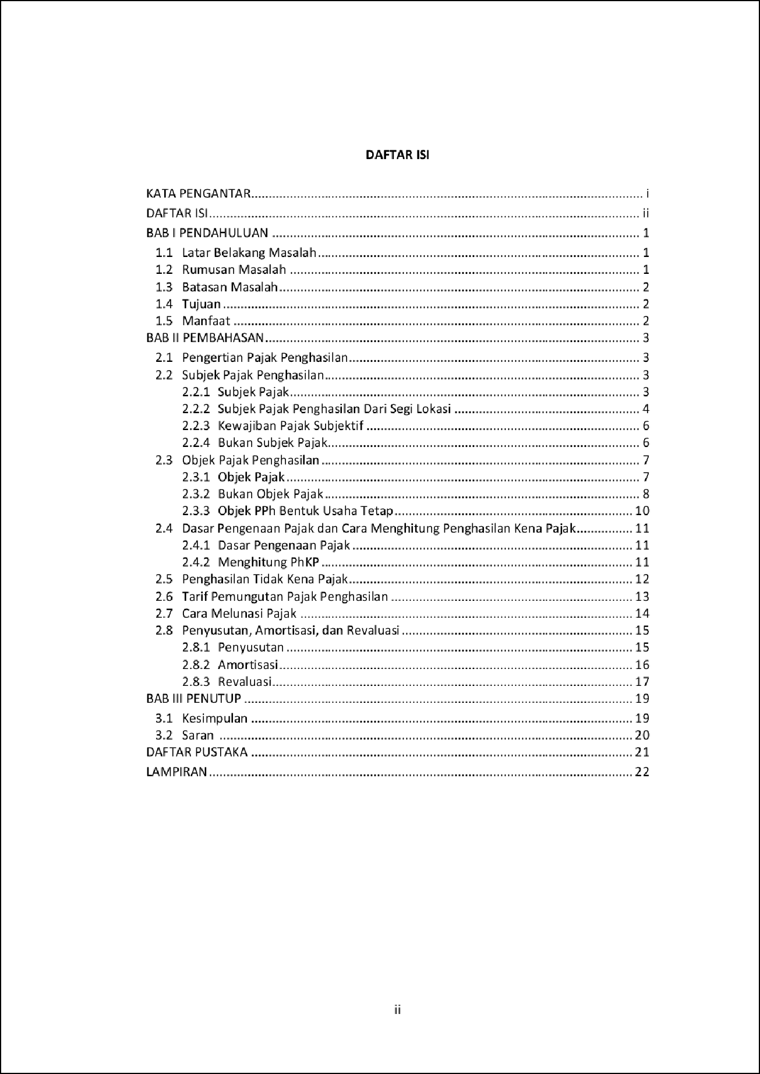

14

|  |  |  |
| --- | --- | --- |
|  | | |
|  | | |
|  | | |
|  |  | |
|  | |
|  |  |

5

10

10

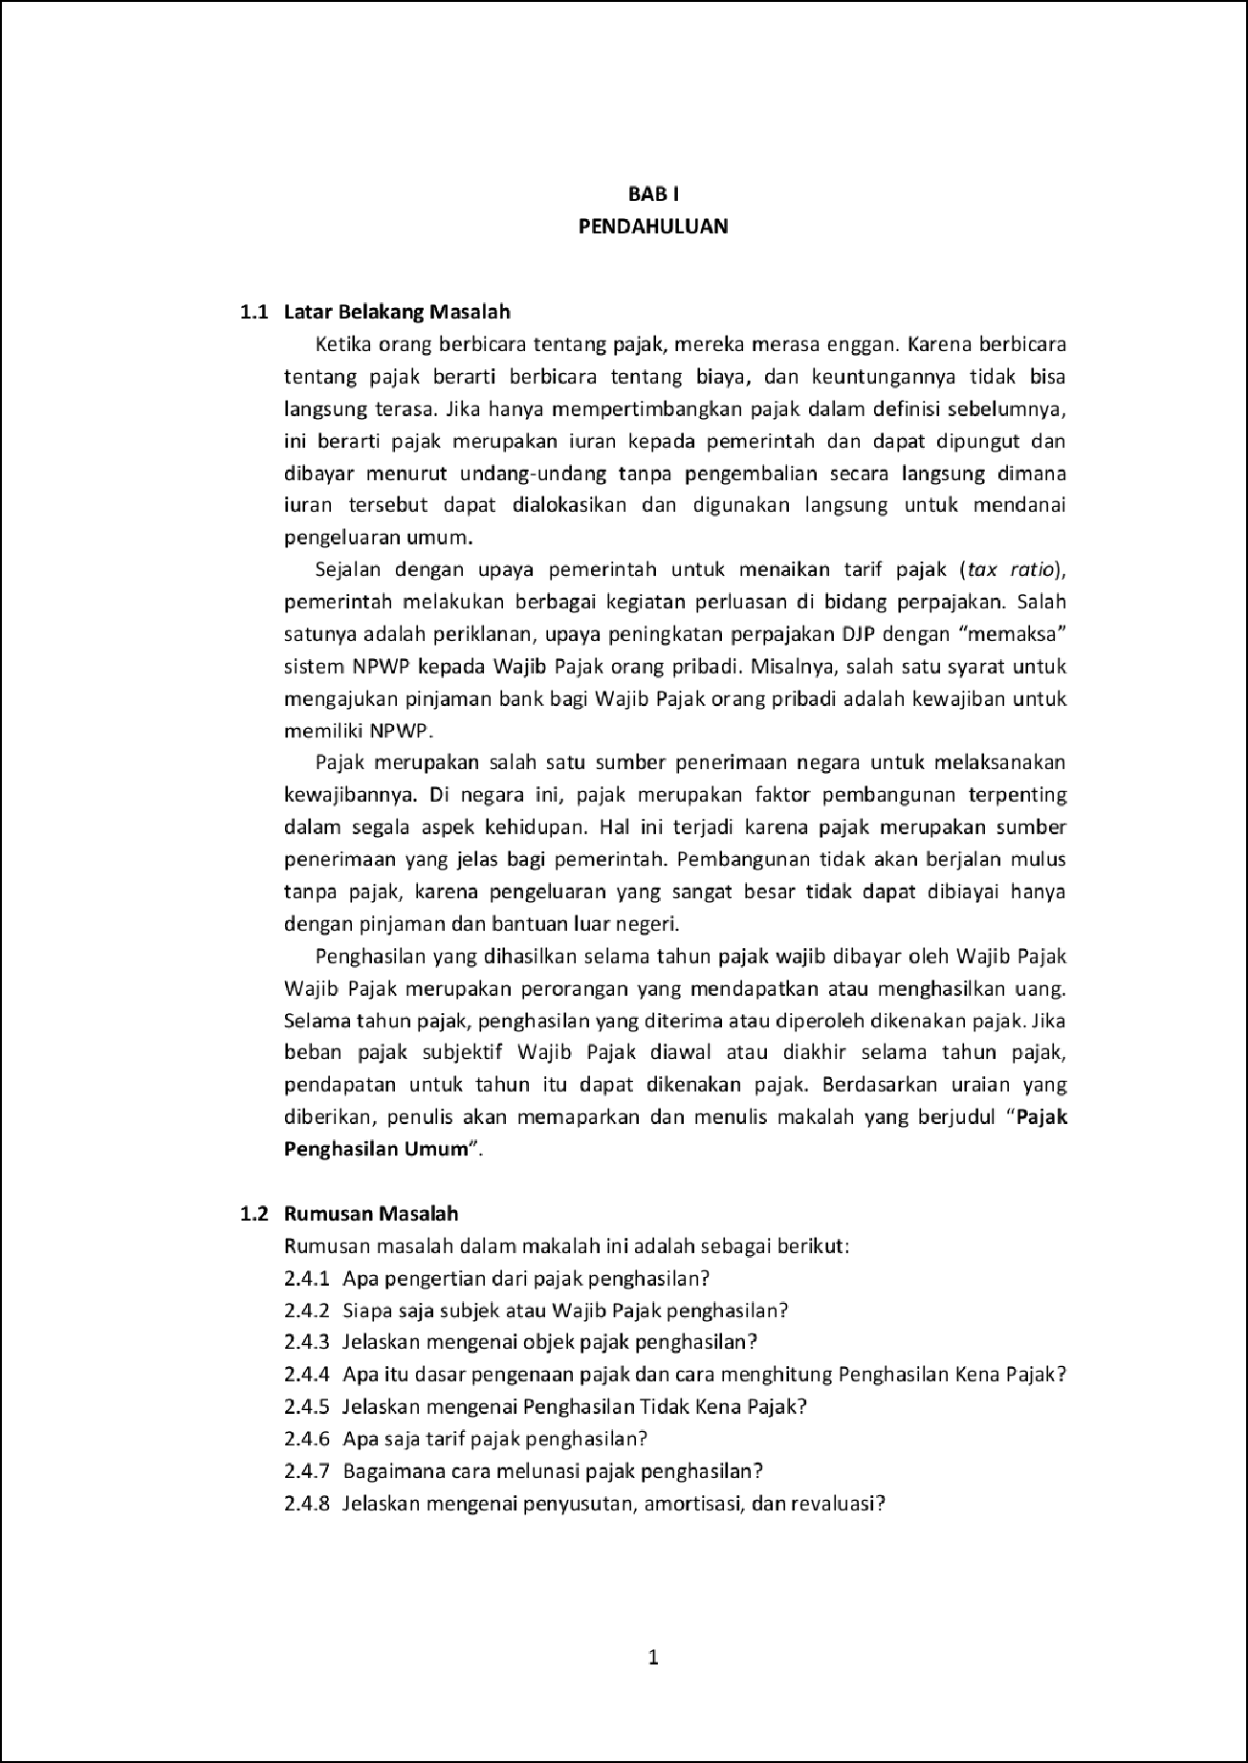

13

13

4

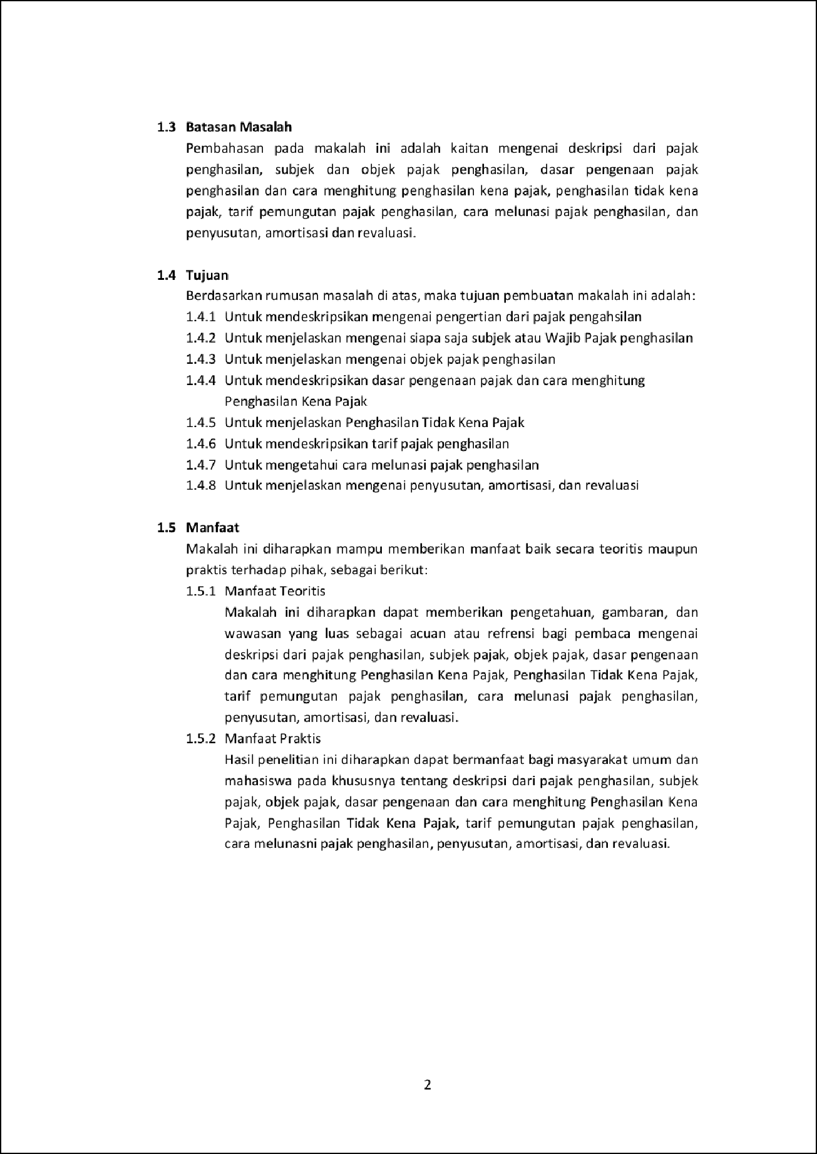

23

6

6

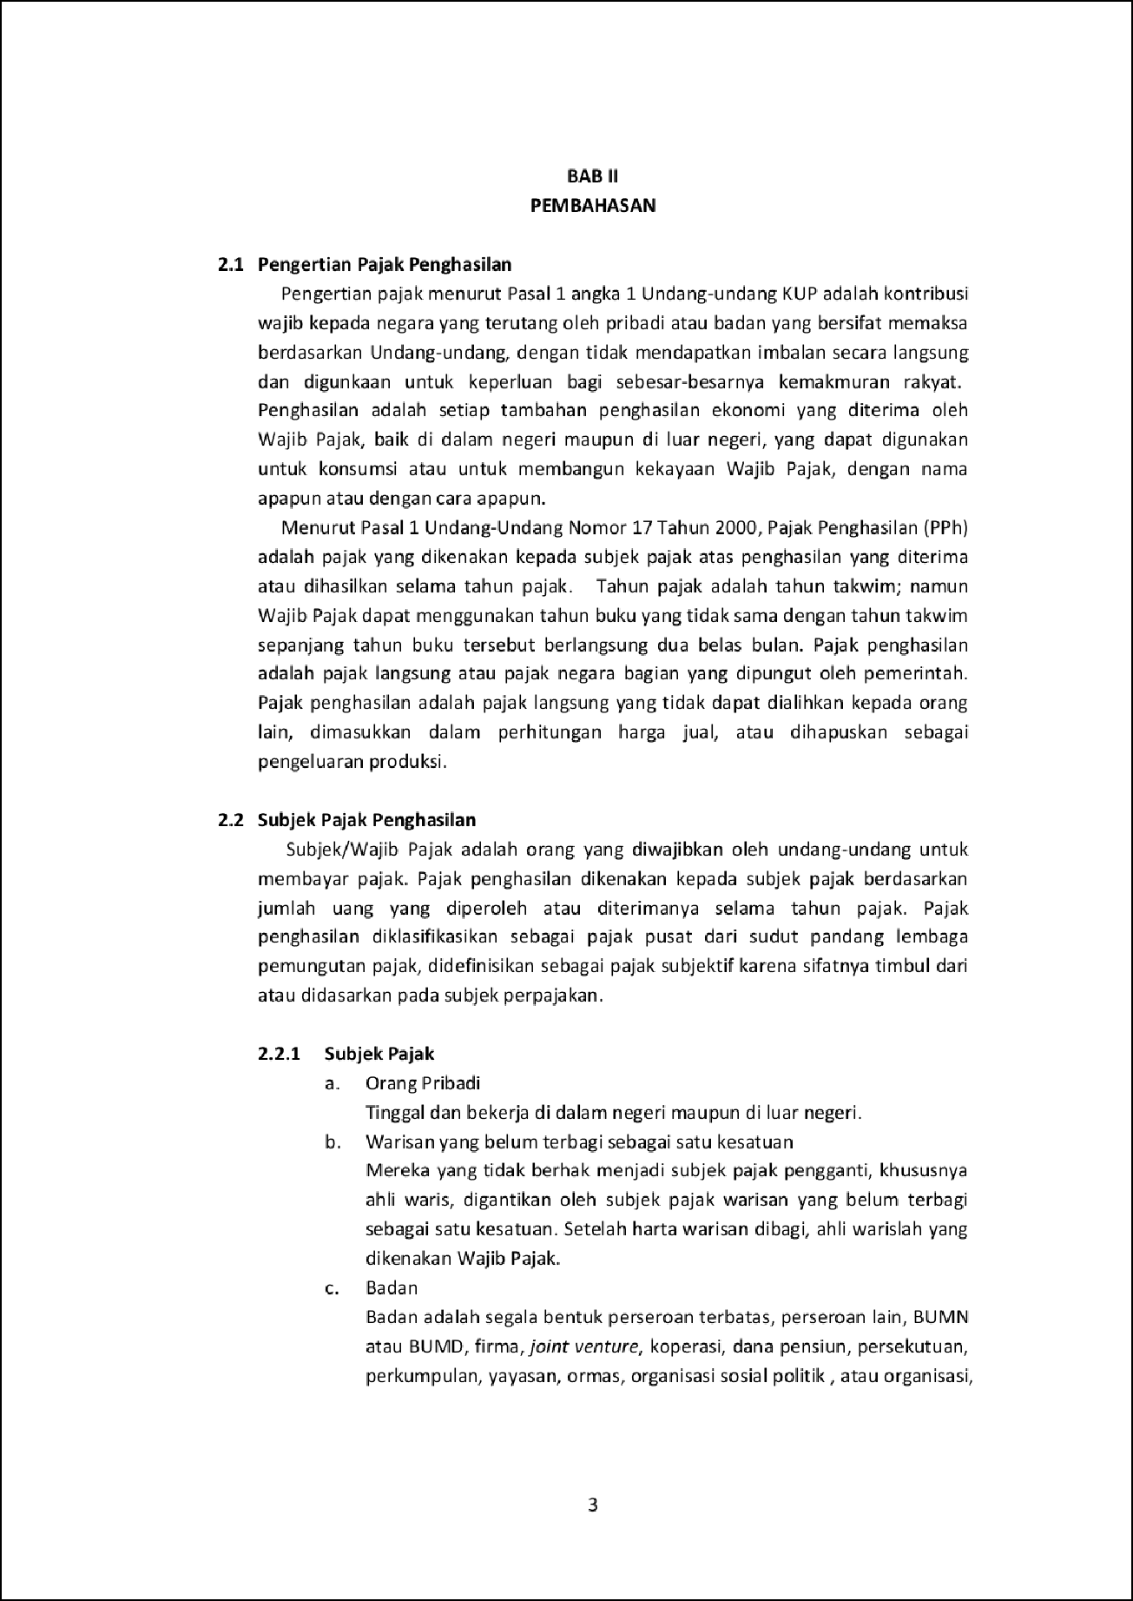

4

13

17

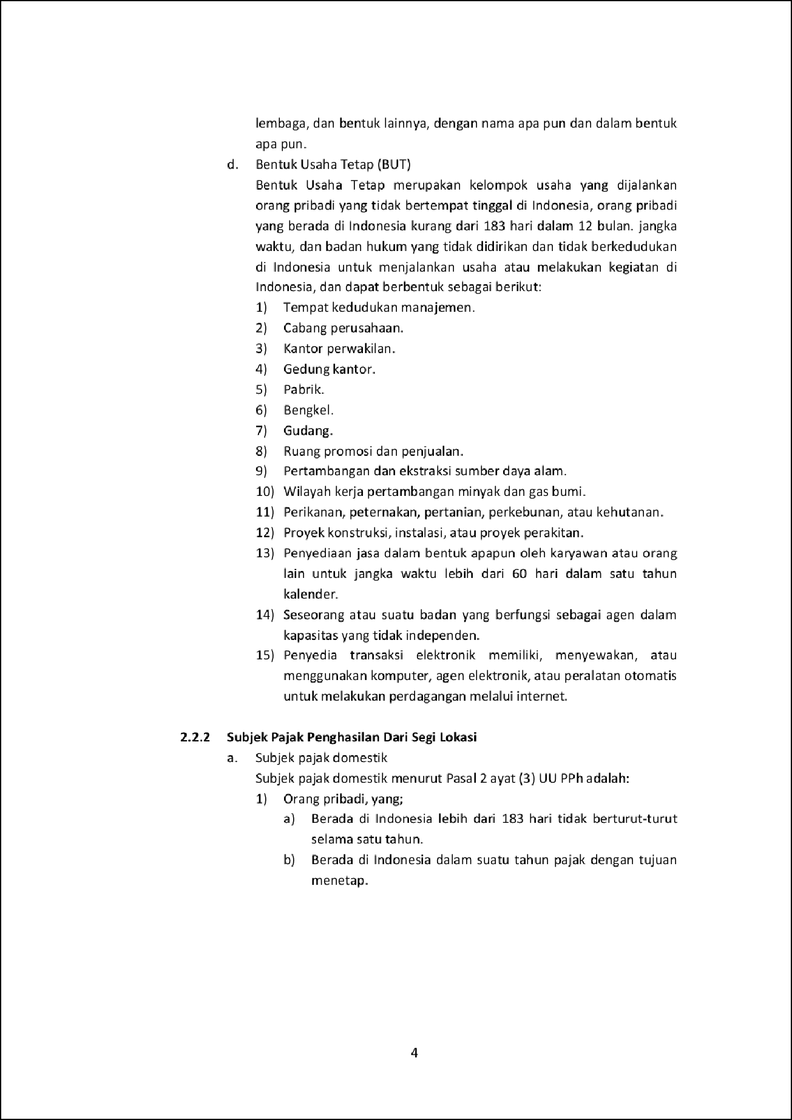

1

3

8

1

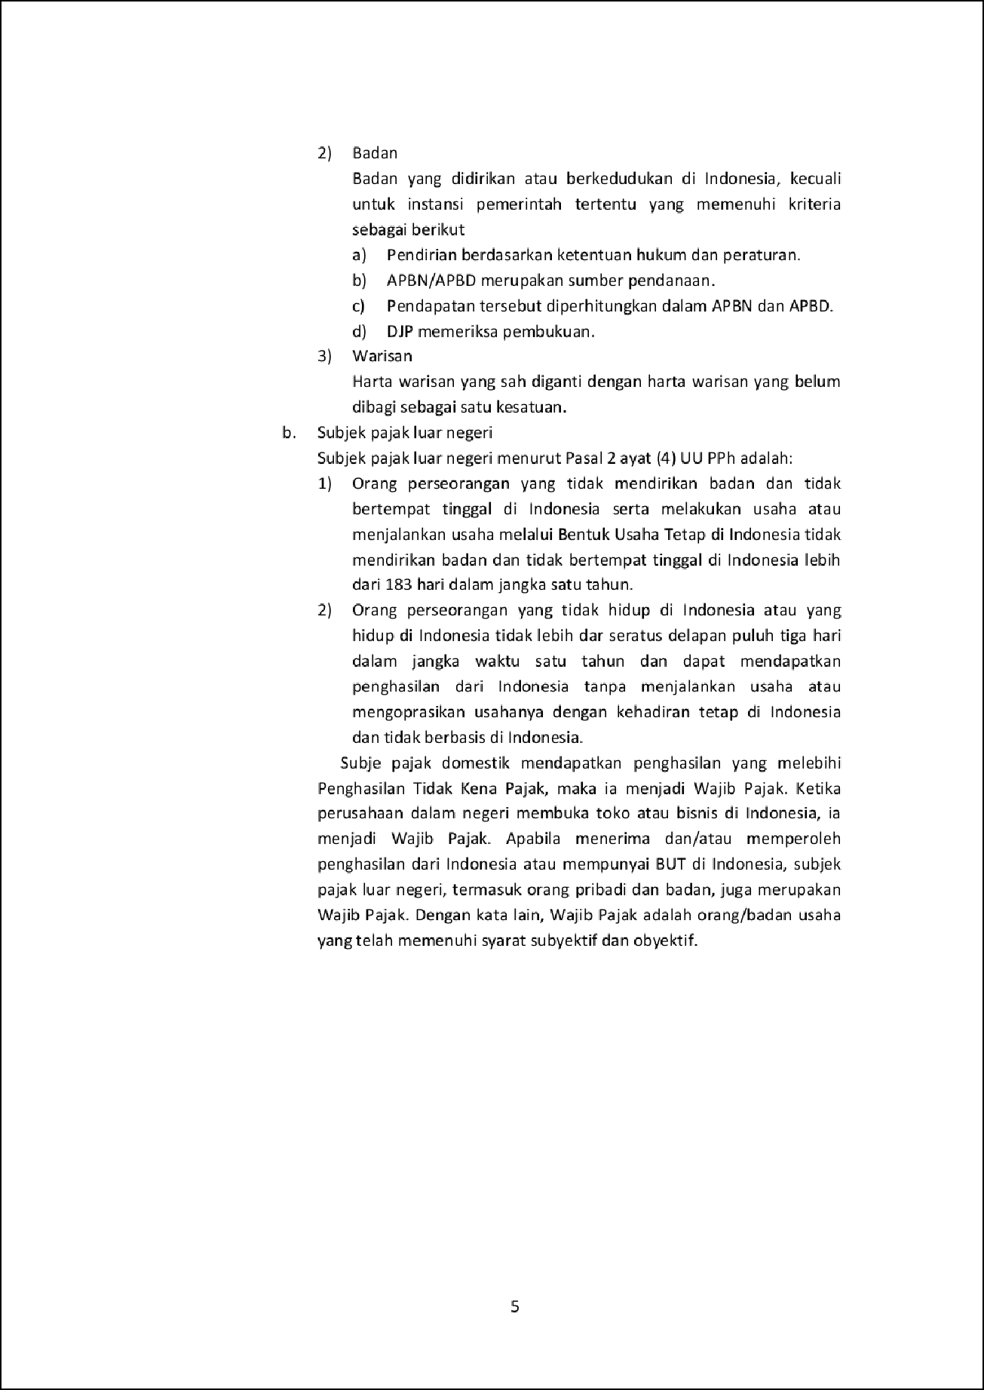

1

1

1

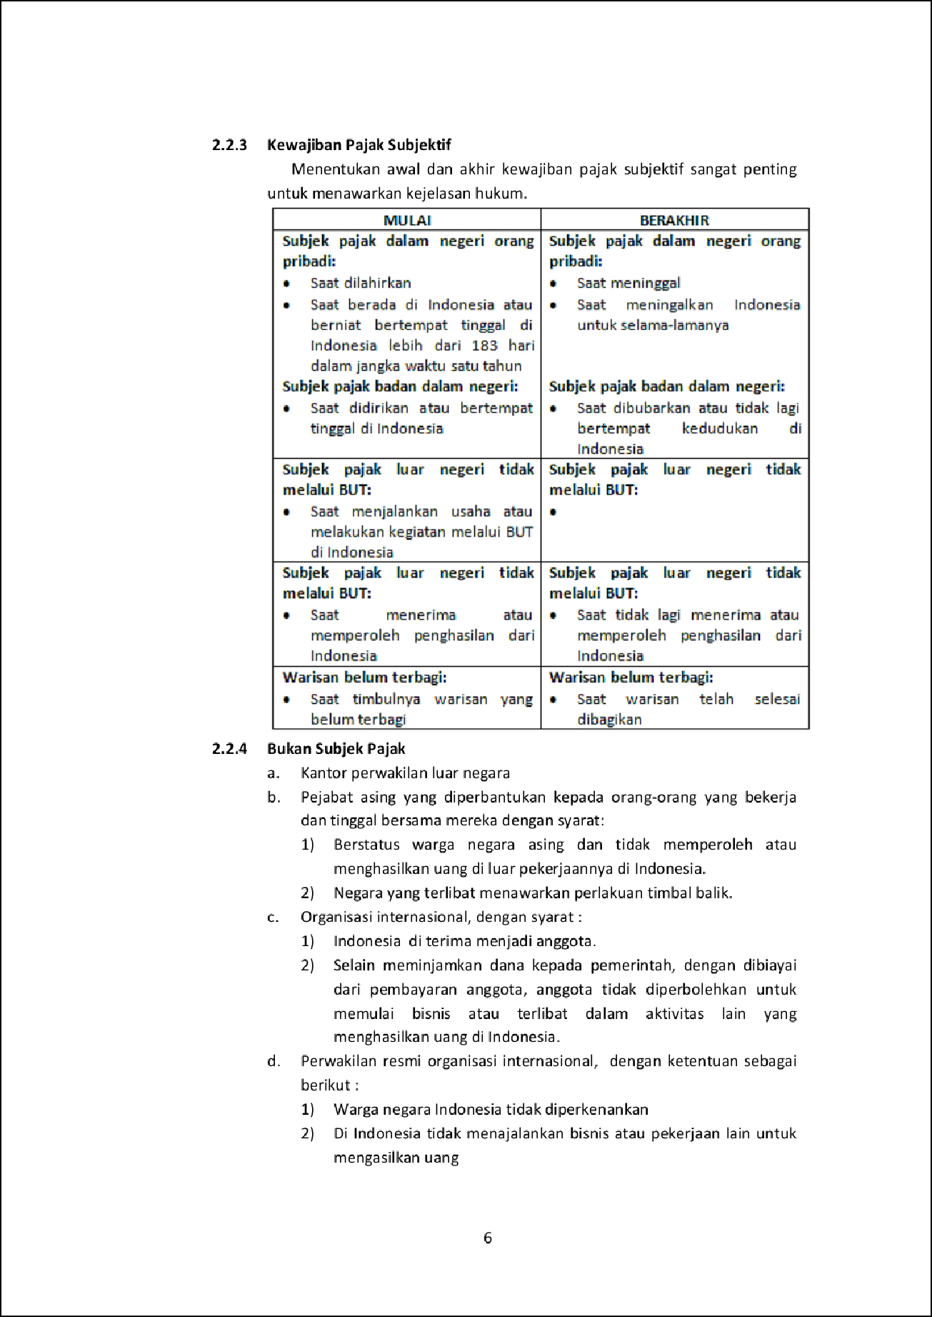

18

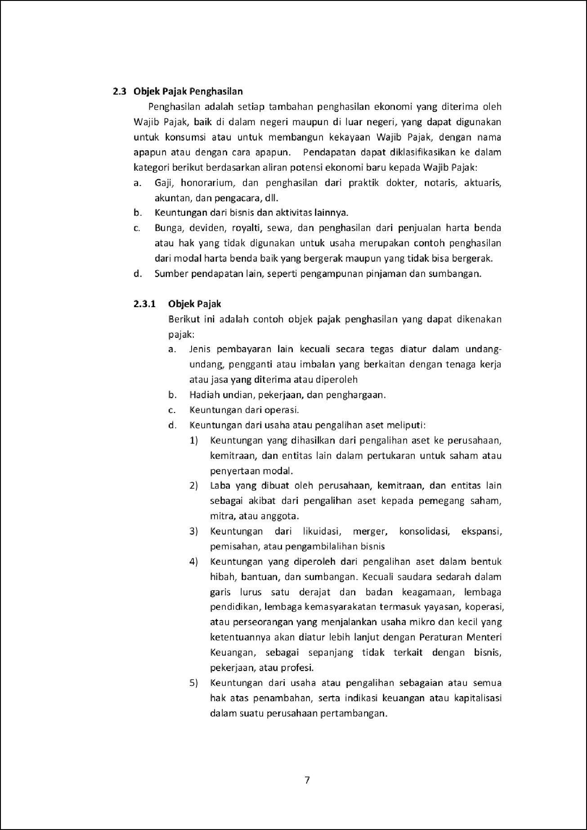

5

19

13

11

7

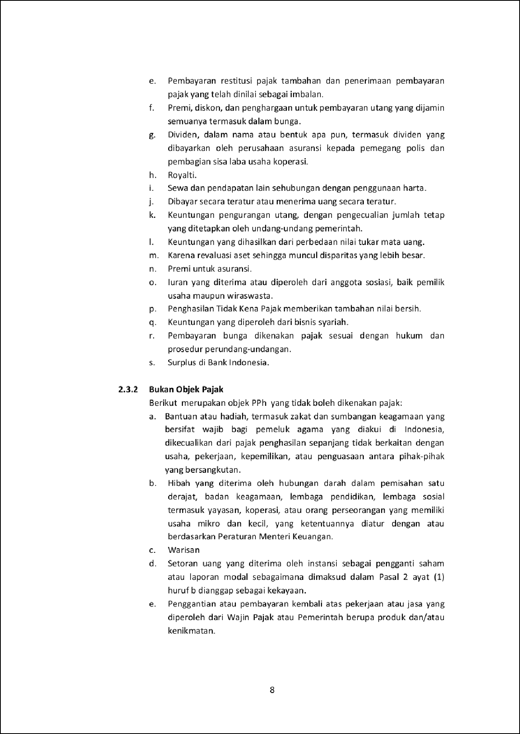

7

2

12

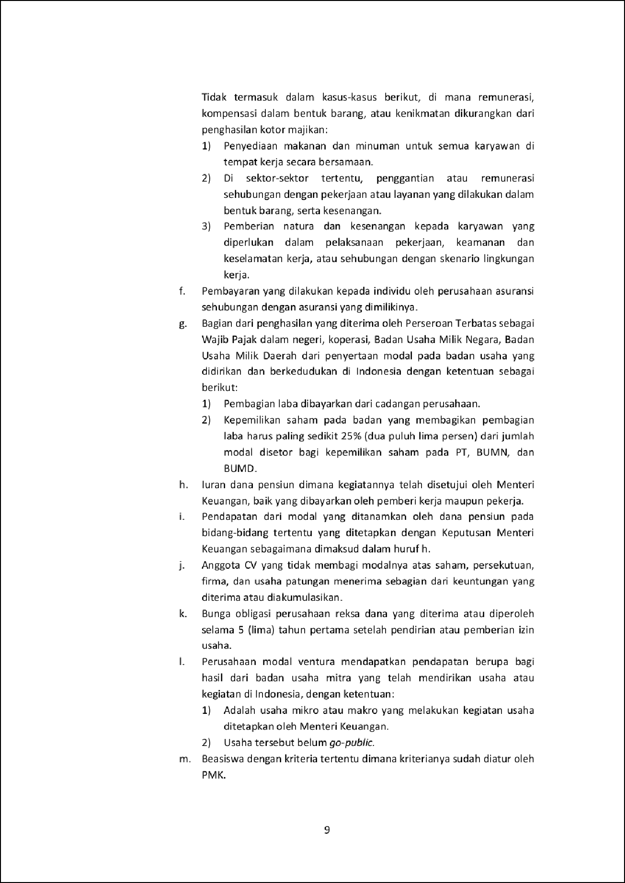

7

4

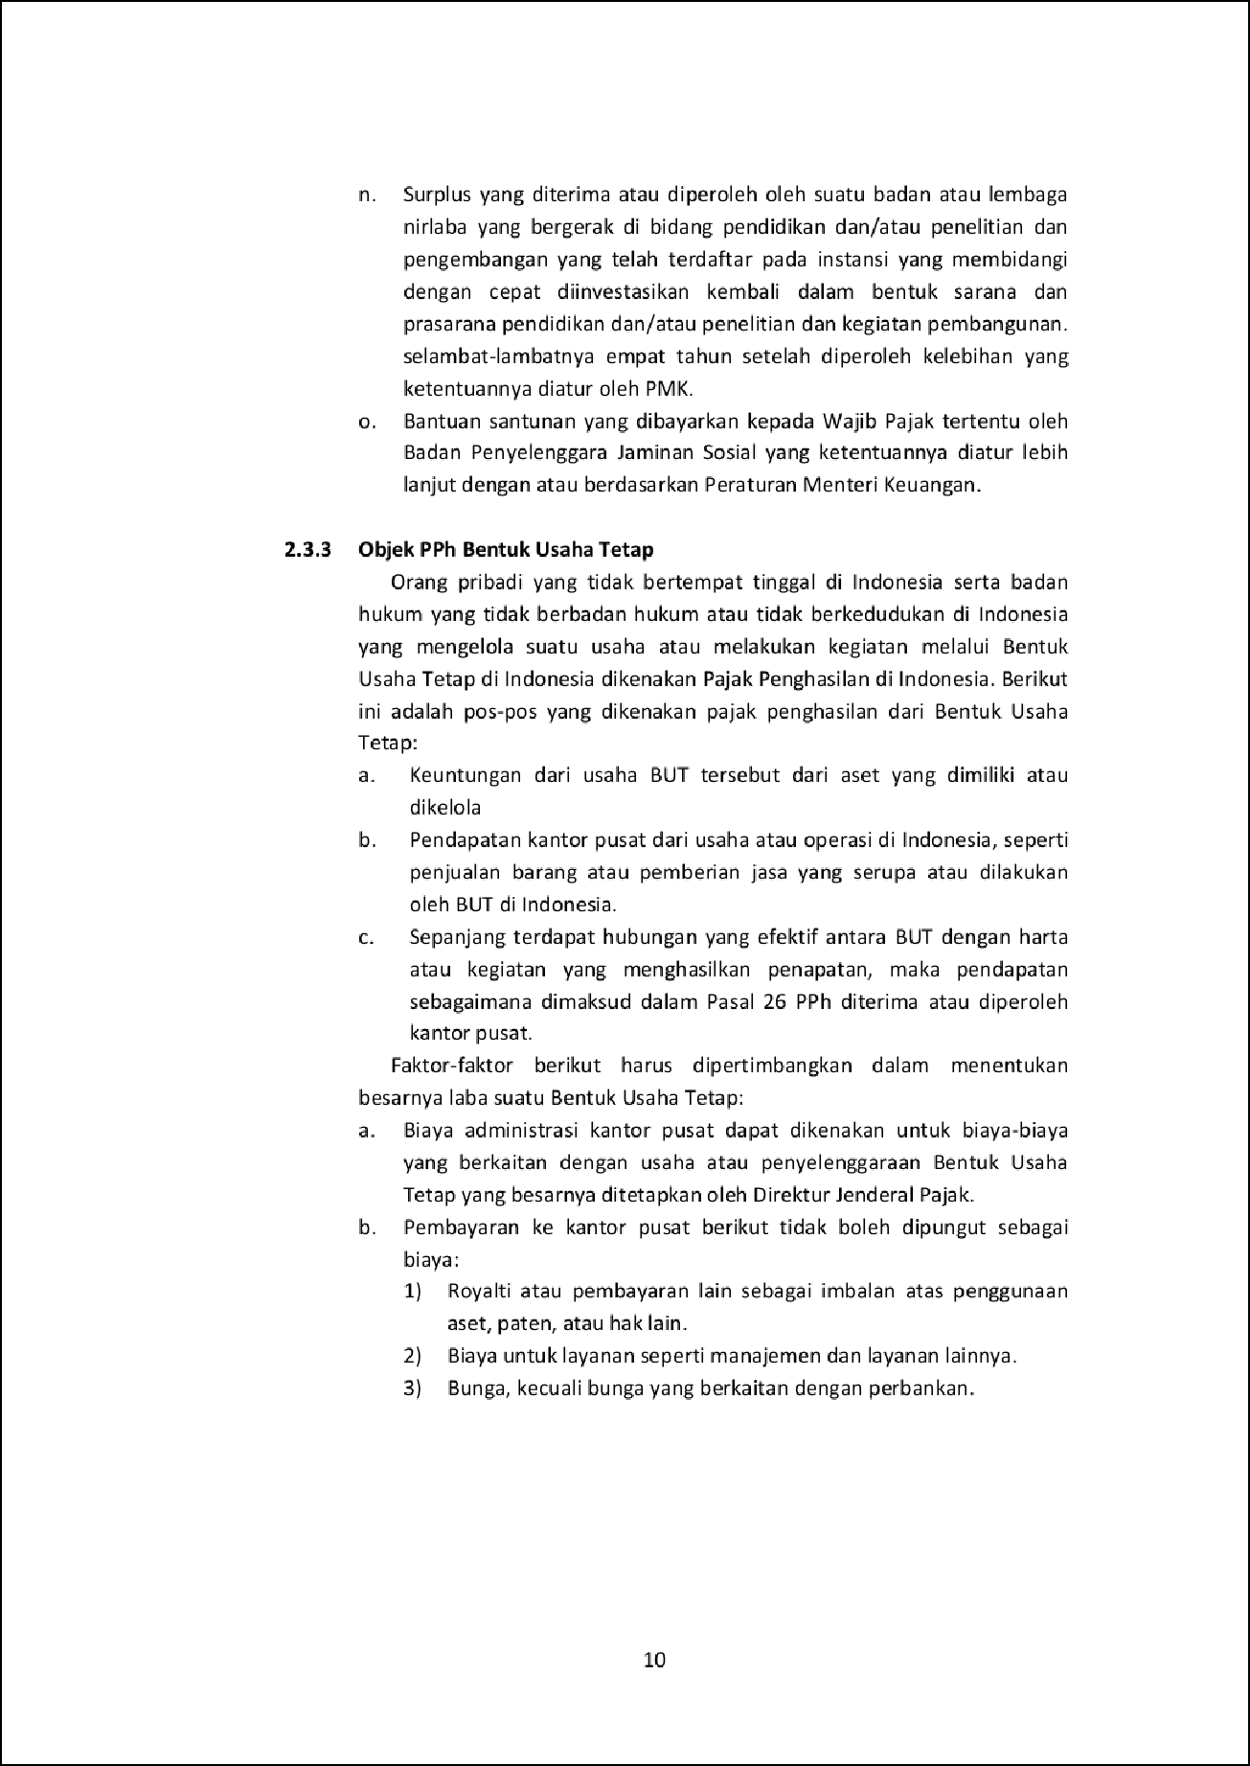

15

19

4

11

1

1

1

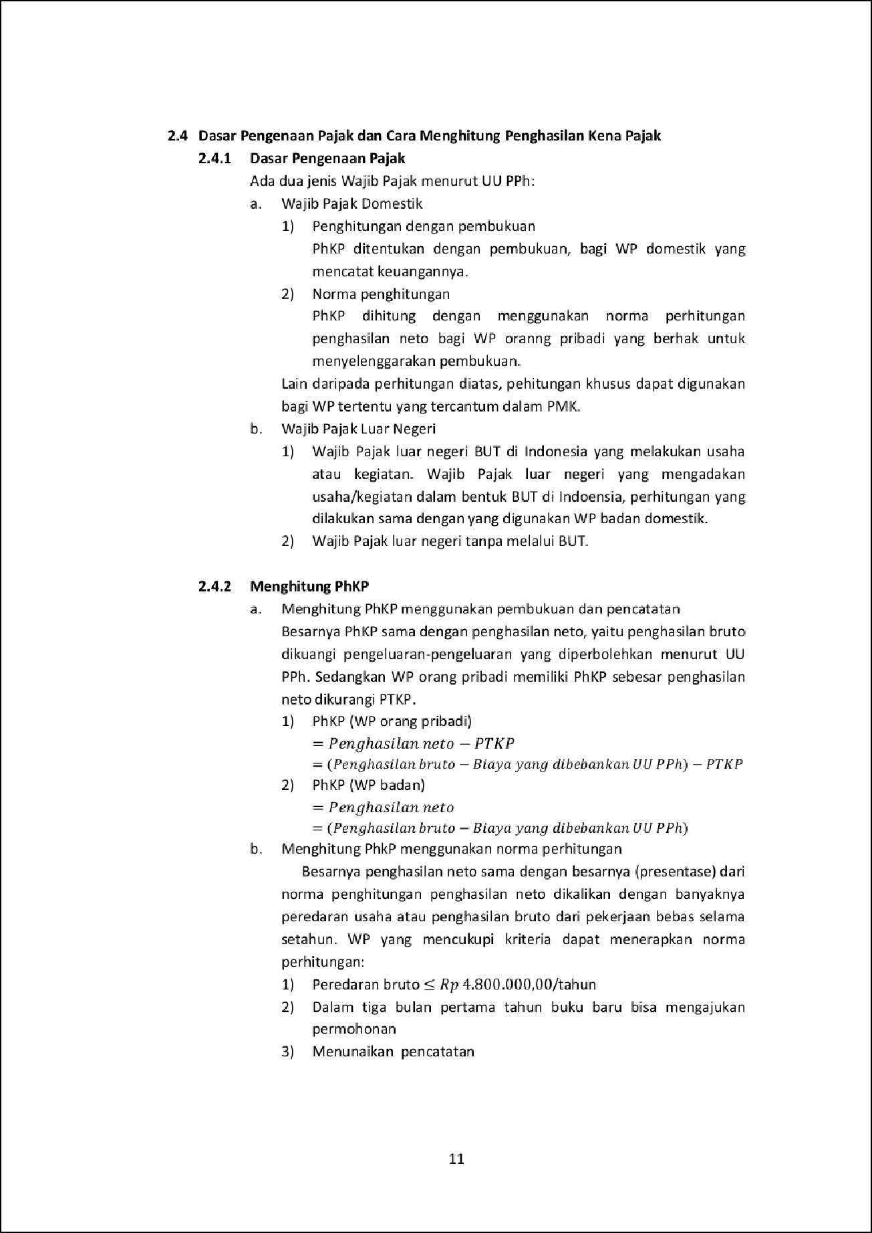

10

10

23

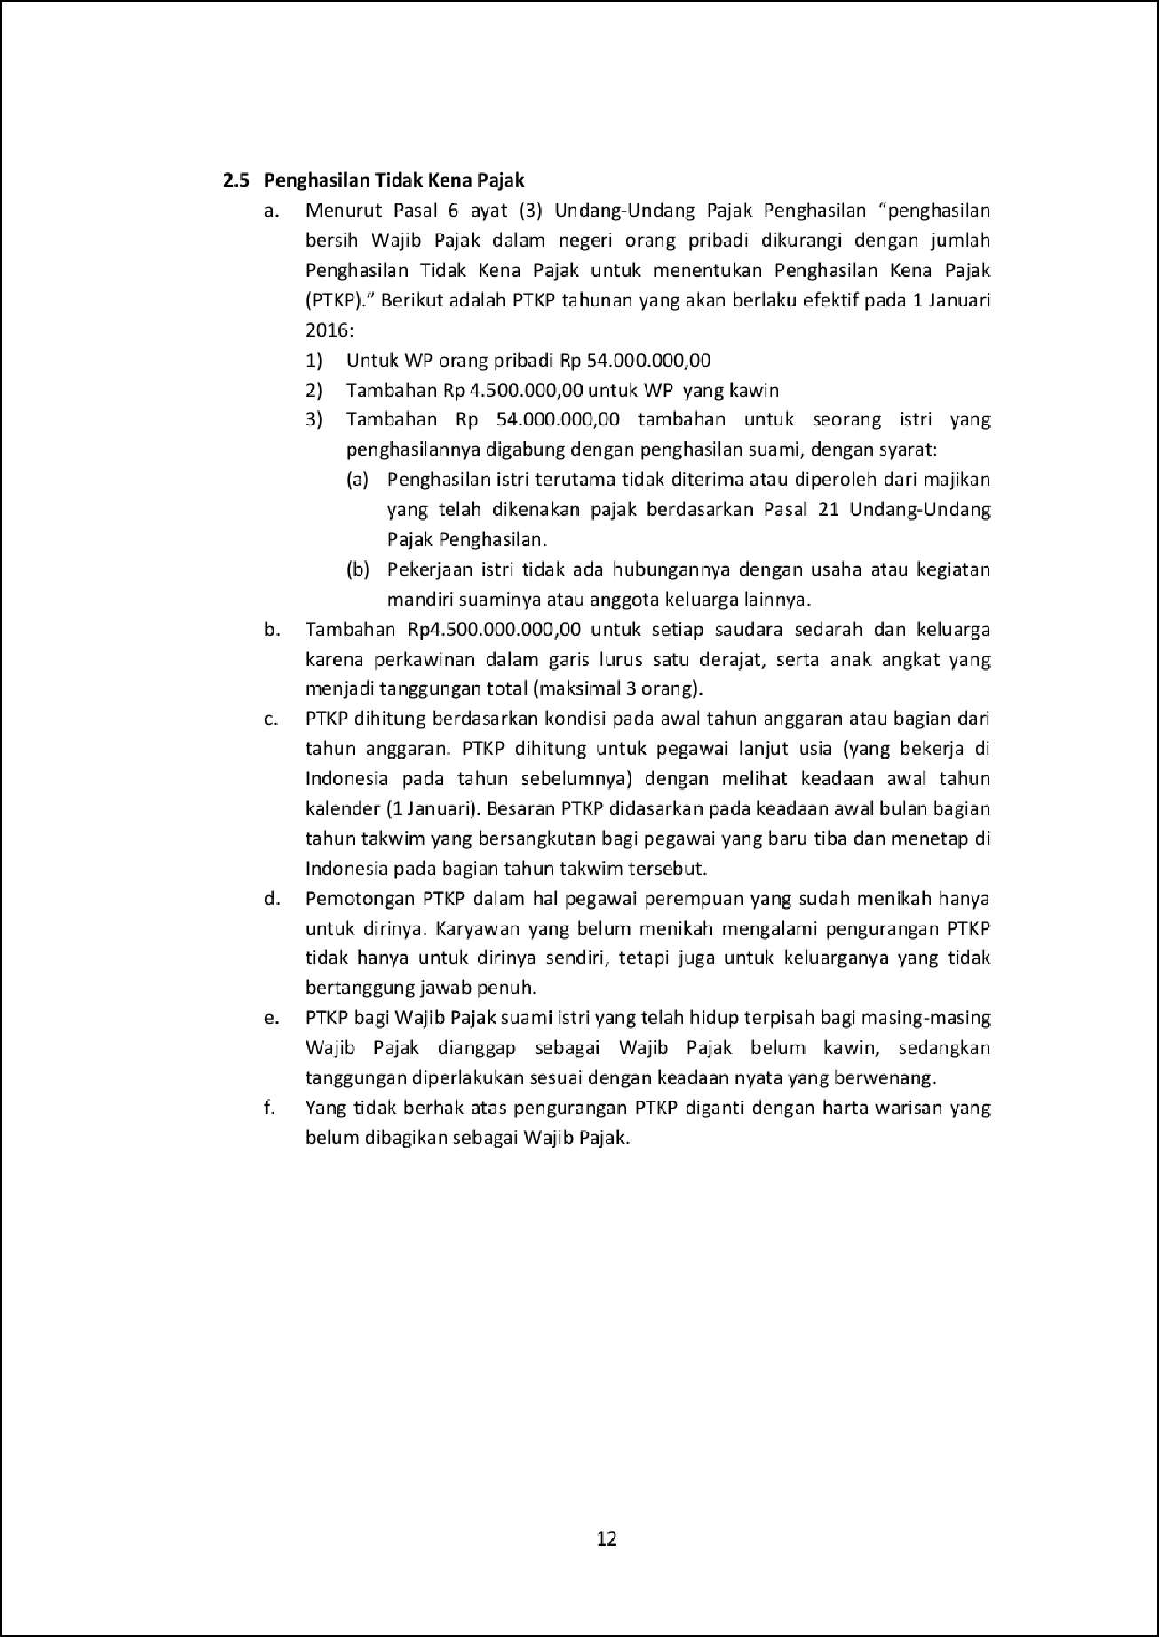

2

20

8

8

2

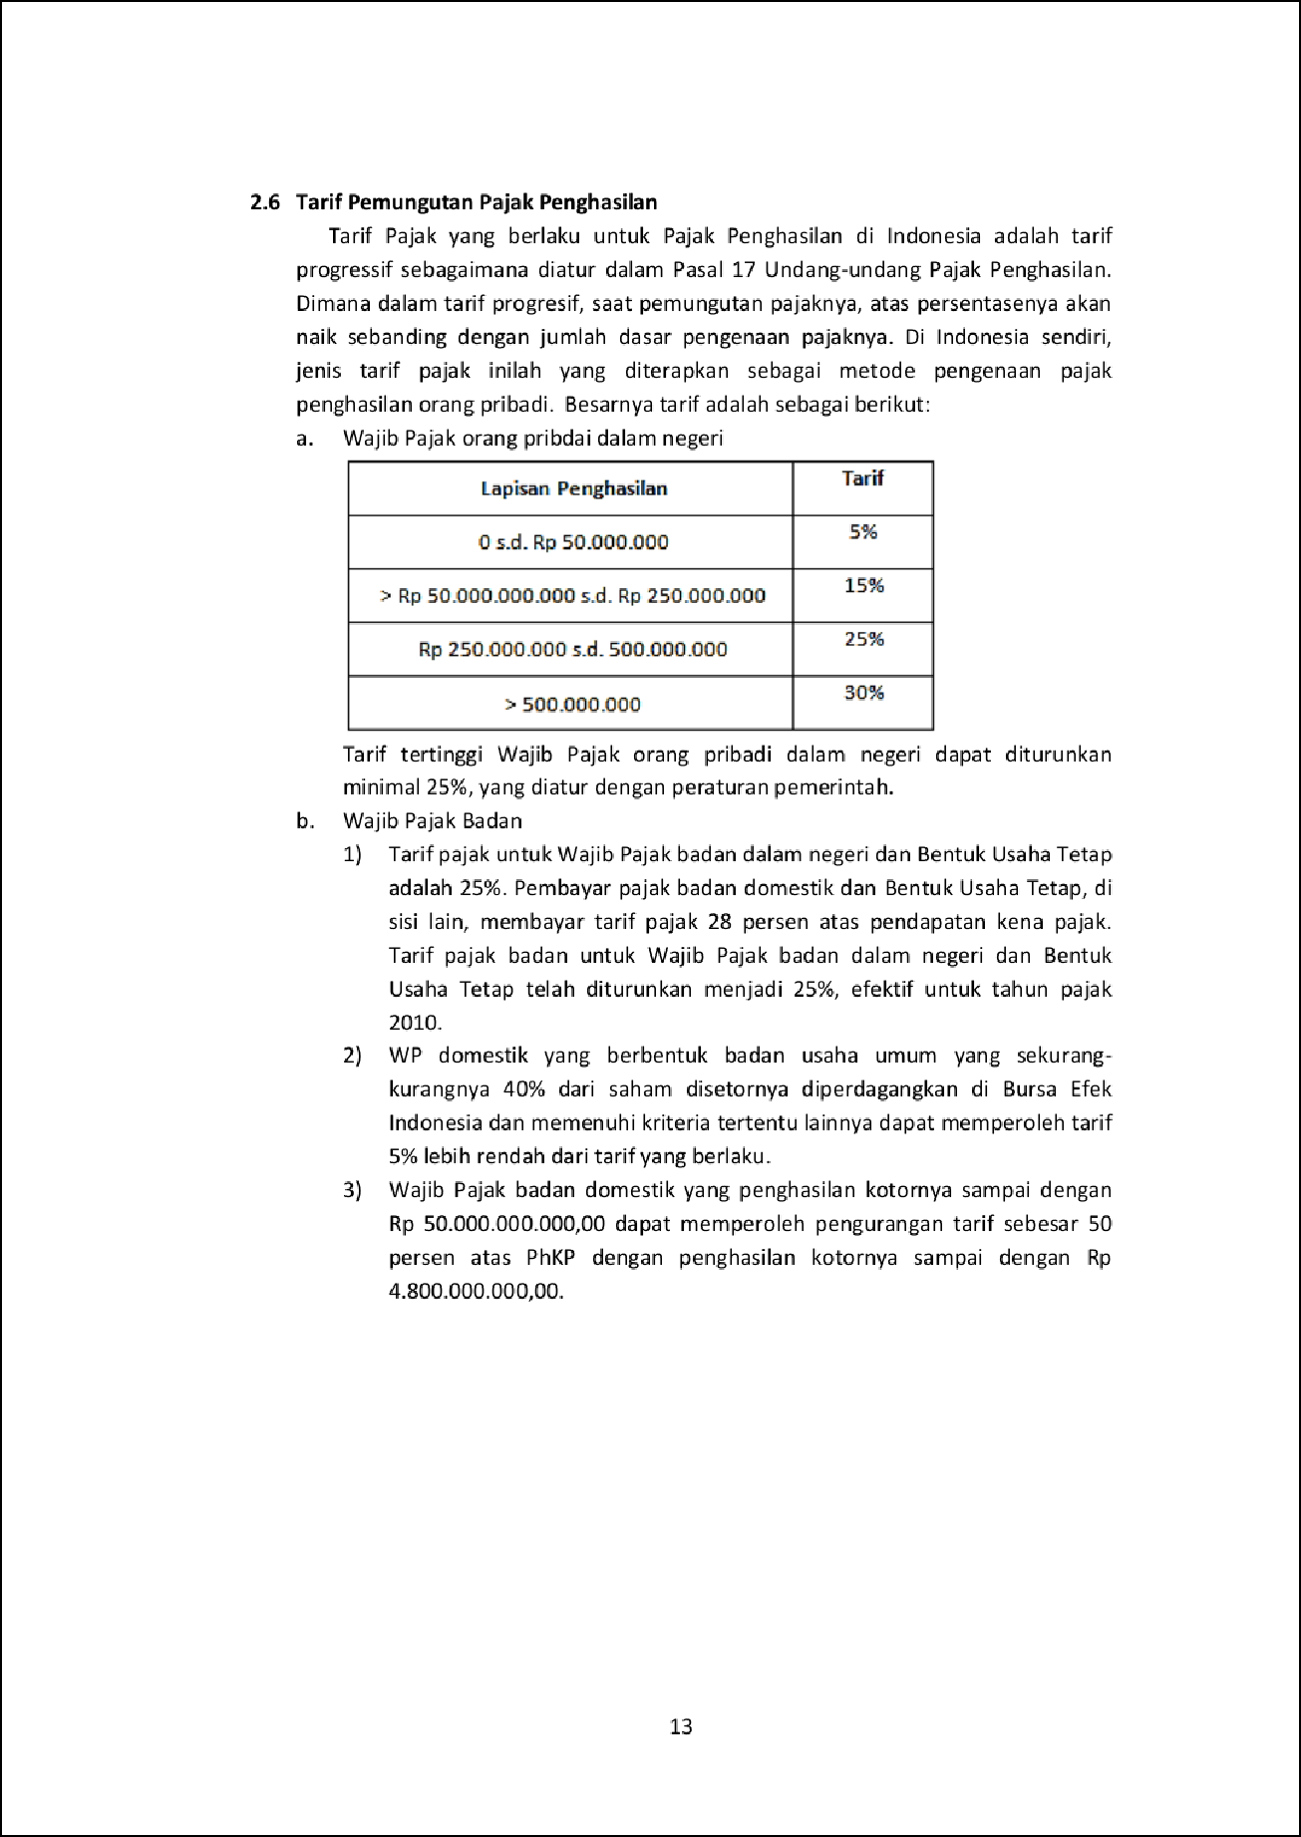

16

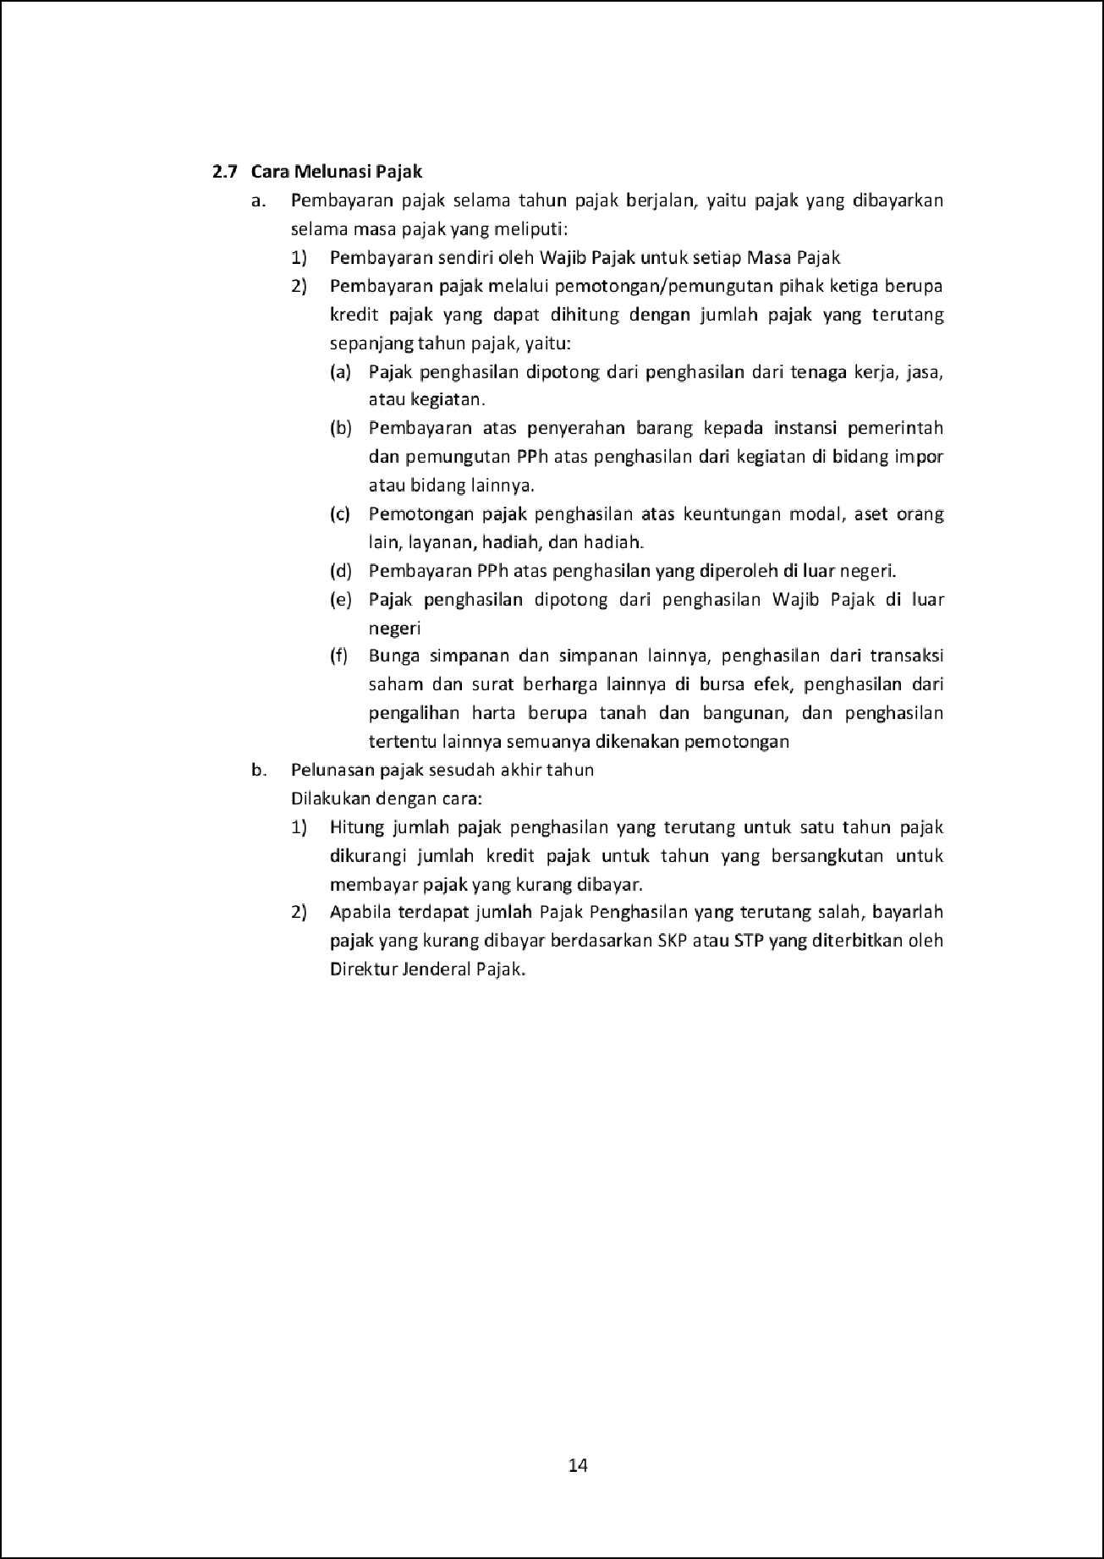

5

2

11

5

17

1

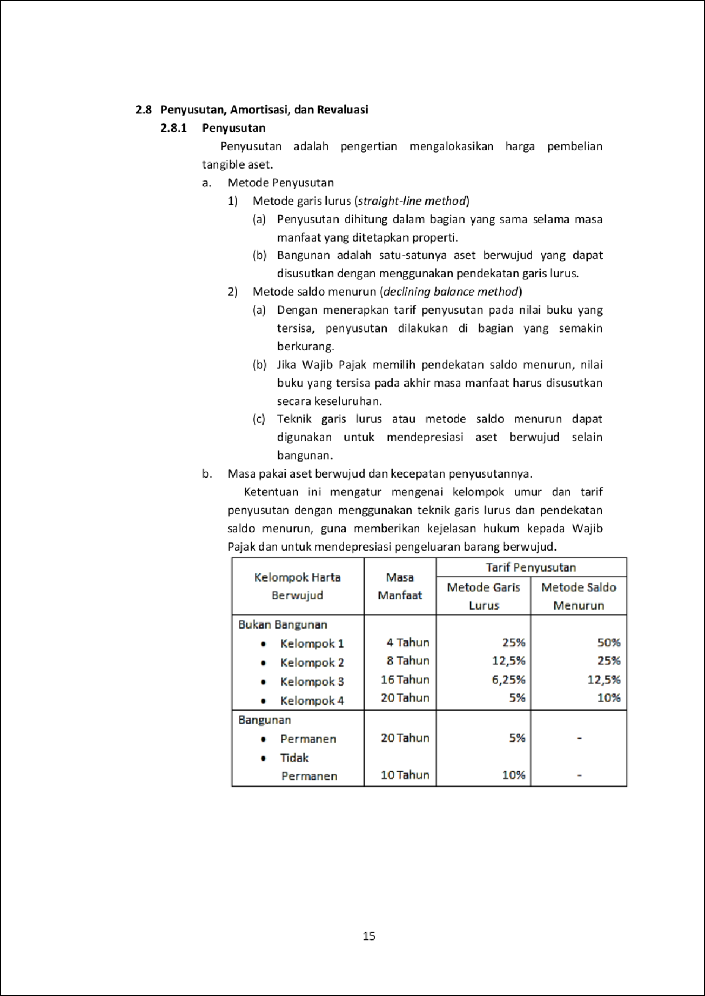

2

1

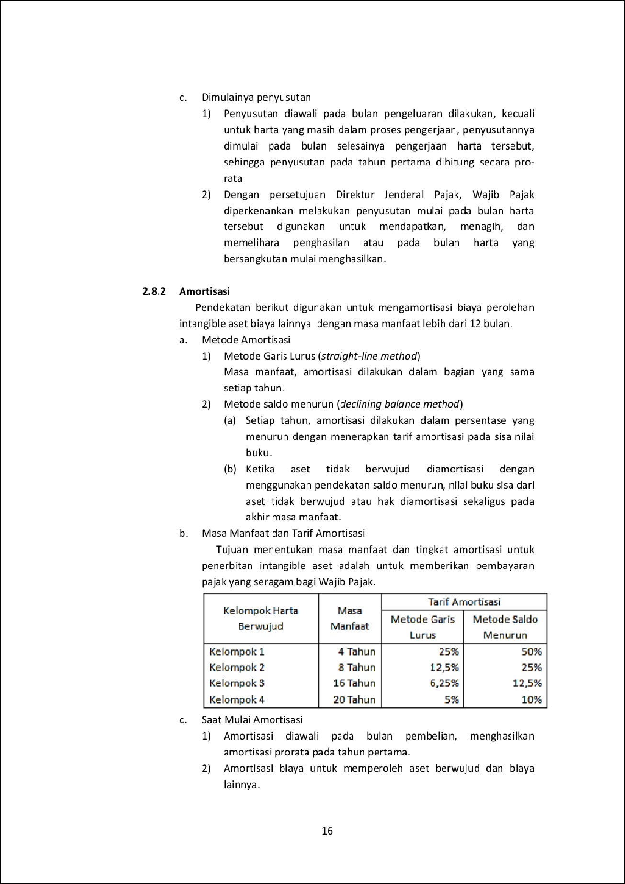

9

2

2

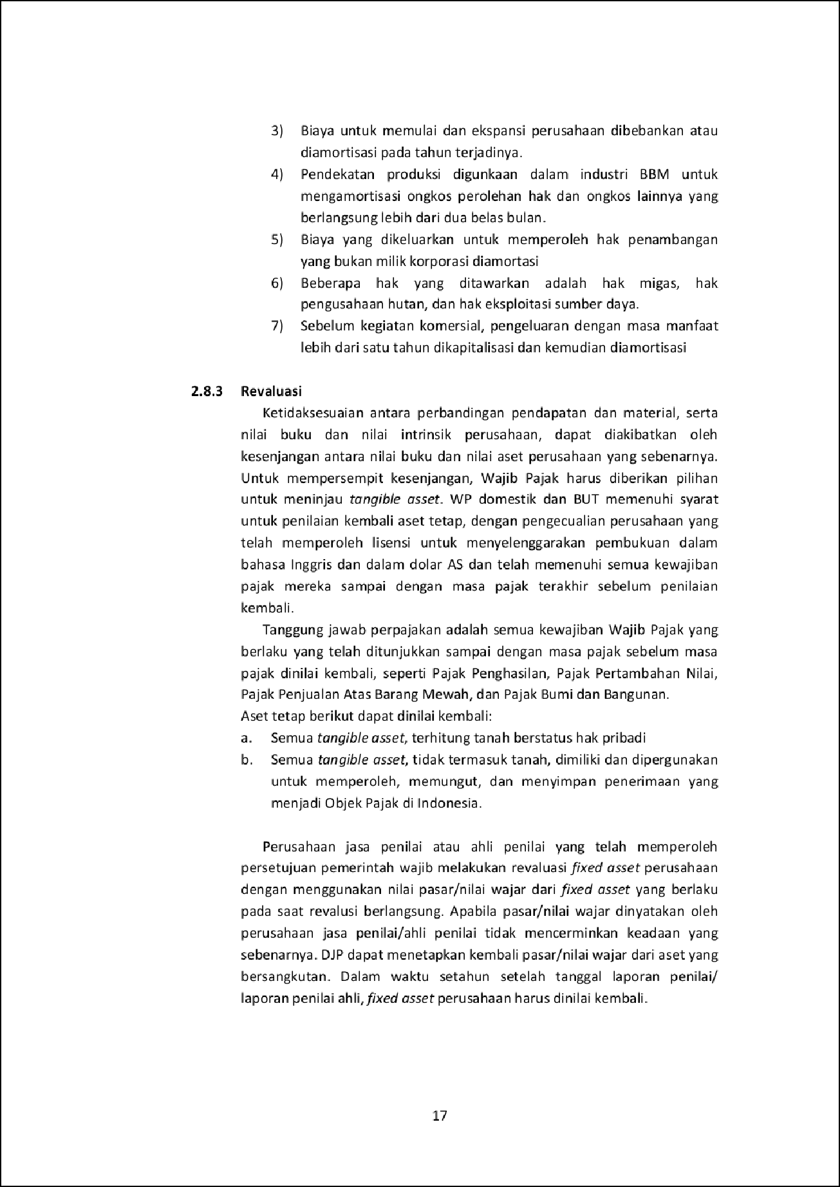

1

1

22

22

19

21

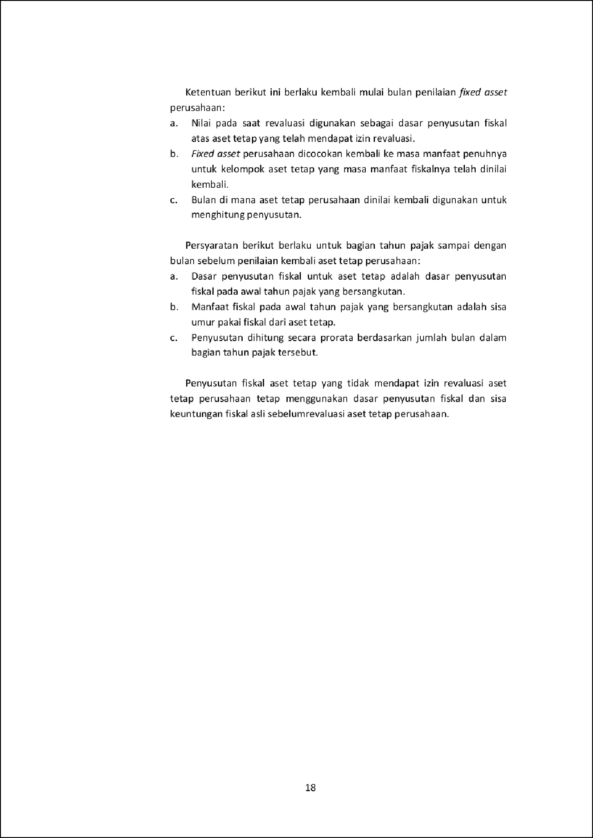

19

2

21

BABHI

PENUTUP

**3.1 Kesimpulan**

Pajak penghasilan a dalah pajak yang dikenakan kepada subjek pajak atas pengh asil an yang diterim a atau dihasilkan selama tahun pajak. Pemerintah pusat m emun gut P Ph yang manjadi pajak langsung. Peluna san/pembayaran taksiran pajak penghasilan yang akan terutang dalam suatu tahun pajak ad alah pajak pengh asil an yang dibayar oleh Wajib P ajak dalam tahun pajak berjalan.

Orang priba di, warisan yang tid ak terbagi sebagai satu kesatuan untuk m enggantikan yang berhak, ba dan, dan Bentuk Usaha Tetap (BIT) merupakan subj ek pajak. Subj ek pajak pengha sil an dapat dikl asifika sikan m enjadi dua kategori berdasarkan lokasinya: subjek pajak dam estik dan subjek pajak negeri Iuar. Kant or perwakilan negara a sin g, pejabat perwakil an diplomatik, konsulat, atau pejabat negara a sing lainnya, orang yang diperbantu kan kepa da m ereka yang beker a dan tinggal bersama mereka, dan organisasi internasional tid ak term asuk seba ga i subj ek PPh.

Penghasilan dapat dicirikan seba gai obj ek paja k penghasilan. Setiap tambah an

kemampuan ekonomi yang diperol eh ata u diperol eh Way ib P ajak, baik yang berasal dari Indonesia maupun dari Iuar Ind onesia, yang dapat dim anfaatkan untuk konsum si atau untuk menumbuh kan kekayaan Wajib Pa ak den gan nam a apapun dan dal am bentuk apapun merupakan O by ek pajak pen ghasilan.

Untuk m emperkirakan besarnya pay ak pen gha silan, terlebih da hulu harus diketah ui penghasilan kena pajak (dasar pengena an pajak), karena P engh asilan Kena Pajak (Ph KP) ini akan dikalikan dengan tarif pajak untuk menentukan besarnya PPh. Wajib Pajak domestik dan Wajib P ajak intern asian al adal a h dua jenis Wajib P ajak. Besarnya pend apat an bersih bagi Wajib Pajak Dalam Negeri dan Bentuk Usah a Tetap (BUT) dapat dihitung dengan sal ah satu dari dua cara: menggunakan pembuku an dan pen catalan ata u m en ggunakan aturan narm a pen ghitun gan.

Penyu sutan adalah pengertian mengaloka sikan harga pembelian a set tetap fisik, sedangkan amortisasi m erupa kan ide m en galokasikan biaya pembelian *intangible* asset dan biaya aset sumber daya alam, menurut Un dang-Undang Pajak Pengh asil an. Revaluasi aset tetap dilakukan untuk menyelaraskan adanya perbandingan antara pendapatan dan material, serta nilai buku dan nilai riil perusahaan.

19

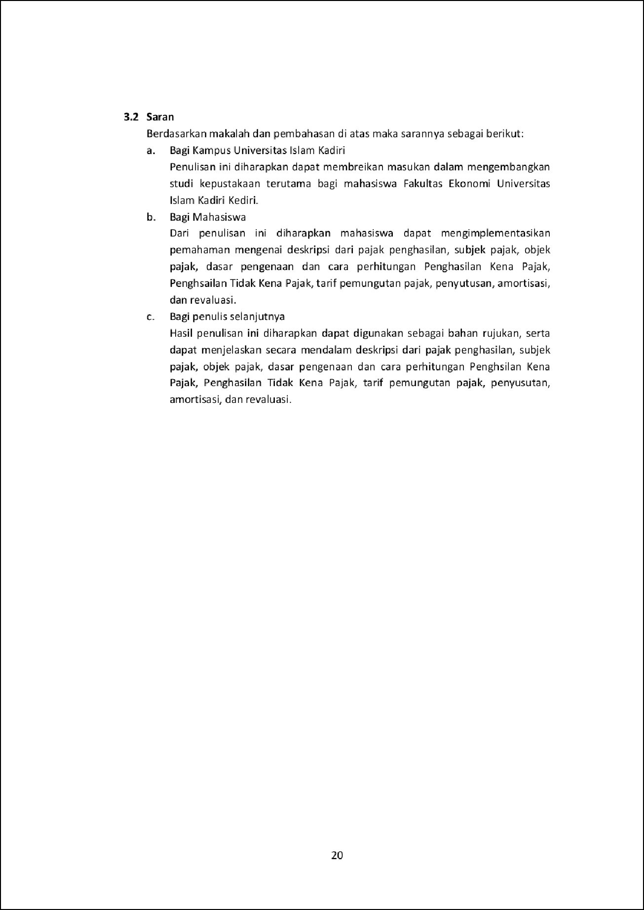

6

6

## DAFTAR PUSTAKA

Perundang-Undangan

Republik Indonesia. Undang-Undang Nomor 17 Tahun 2000 tentang Perubahan Ketiga atas Undang- Undang Nomor 7 Tahun 1983 tentang Pajak Penghasilan. Sekterariat Negara. Jakarta.

Republik Indonesia. 2008. Undang-Undang Nomor 36 Tahun 2008 tentang Perubahan Keempat atas Undang-Undang Nomor 7 Tahun 1983 tentang Pajak Penghasilan. Sekretariat Negara. Jakarta.

**Buku**

Mardiasmo, M. B. A. (2019). *Perpajakan (Edisi Revisi).* Yogyakarta: Penerbit Andi. Sibarani, Prima dan Tenang Malem Tarigan. (2018). *Pajak Penghasilan Indonesia.*

Yogyakarta: Penerbit Andi.

Santos a, Wahyu dan Sadimin. (2011). *Bah an Ajar Pajak Penghasilan (PPhJ.* Jakarta: Sekolah Tinggi Akuntansi Negara.

Tjaraka, H. H., & Ak, B. K. P. *Pajak Penghasilan (PPh) Umum.*

Artikel Media Masa dan Website

Cristina. (2D2 1). Diakses pada tanggal 13 Desember 2021 Pukul 10.04 WIB. Dari https://www'.pajakku.com/read/606e7862eb01ba1922cca754/Jenis-Jenis-Tarif- Pajak-yang- Perlu-Diketahui.

21



LAMPIRAN

22

MAKALAH PERPAJAKAN "Pajak Penghasilan Umum"

22

ORIGINALITY REPORT

%

SIMILARITY INDEX

24%

# INTERNET SOURCES

15%

# PUBLICATIONS

16%

# STUDENT PAPERS

PRIMARY SOURCES

2

pajaknasional.wordpress.com

Internet Source %

1

2

pt.scribd.com

Internet Source %

2

2

awanalert.blogspot.com

Internet Source %

3

2

docplayer.info

Internet Source %

4

1

eprints.undip.ac.id

Internet Source %

5

1

buku-rahma-detail.blogspot.com

Internet Source %

6

1

guruakuntansi.co.id

Internet Source %

7

1

lindasyaifullah04.wordpress.com

Internet Source %

8

1

caturjuniarto.blogspot.com

Internet Source %

9

10

11

12

13

14

15

16

17

18

19

Nosevira H. K. Rumondor, Lintje Kalangi, Dhullo Afandy. "ANALISIS SISTEM PERHITUNGAN DAN PELAPORAN PAJAK PENGHASILAN KARYAWAN DI KANTOR KESYHABANDARAN DAN OTORITAS PELABUHAN KELAS I BITUNG", GOING CONCERN : JURNAL RISET AKUNTANSI, 2018

Publication

1%

[www.scribd.com](http://www.scribd.com/)

1

Internet Source %

gudang-makalah.com

1

Internet Source %

repository.usd.ac.id

1

Internet Source %

yayukrindawati7.blogspot.com

1

Internet Source %

repository.uin-suska.ac.id

1

Internet Source %

[www.coursehero.com](http://www.coursehero.com/)

1

Internet Source %

jusnimarbun.wordpress.com

1

Internet Source %

anzdoc.com

1

Internet Source %

perpajakan.ddtc.co.id

20

21

22

23

Internet Source

%

1

Aditya Rachman Padja, Jantje J. Tinangon, Victorina Z. Tirayoh. "ANALISIS PERHITUNGAN, PENYETORAN DAN PELAPORAN PAJAK PENGHASILAN PASAL 21 PADA PT INTRACO PENTA PRIMA SERVIS (IPPS)", GOING CONCERN : JURNAL RISET AKUNTANSI, 2014

1%

Publication

doku.pub

1

Internet Source %

memebali.blogspot.com

1

Internet Source %

vdocuments.site

1

Internet Source %

Exclude quotes On Exclude bibliography On

Exclude matches < 1%